2010年全国统一高考数学试卷（理科）（新课标）
一、选择题（共12小题，每小题5分，满分60分）
1．（5分）已知集合A={x∈R||x|≤2}}，，则A∩B=（ ）
A．（0，2） B．[0，2] C．{0，2} D．{0，1，2}
2．（5分）已知复数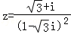，是z的共轭复数，则=（ ）
A． B． C．1 D．2
3．（5分）曲线y=在点（﹣1，﹣1）处的切线方程为（ ）
A．y=2x+1 B．y=2x﹣1 C．y=﹣2x﹣3 D．y=﹣2x﹣2
4．（5分）如图，质点P在半径为2的圆周上逆时针运动，其初始位置为P₀（，﹣），角速度为1，那么点P到x轴距离d关于时间t的函数图象大致为（ ）
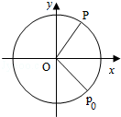
A．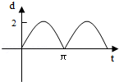 B．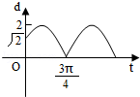
C．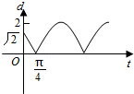 D．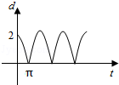
5．（5分）已知命题p₁：函数y=2^{x}﹣2^{﹣x}在R为增函数，p₂：函数y=2^{x}+2^{﹣x}在R为减函数，则在命题q₁：p₁∨p₂，q₂：p₁∧p₂，q₃：（￢p₁）∨p₂和q₄：p₁∧（￢p₂）中，真命题是（ ）
A．q₁，q₃ B．q₂，q₃ C．q₁，q₄ D．q₂，q₄
6．（5分）某种种子每粒发芽的概率都为0.9，现播种了1000粒，对于没有发芽的种子，每粒需再补种2粒，补种的种子数记为X，则X的数学期望为（ ）
A．100 B．200 C．300 D．400
7．（5分）如果执行如图的框图，输入N=5，则输出的数等于（ ）
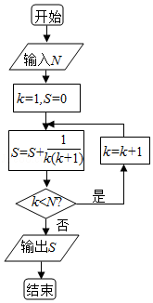
A． B． C． D．
8．（5分）设偶函数f（x）满足f（x）=2^{x}﹣4（x≥0），则{x|f（x﹣2）＞0}=（ ）
A．{x|x＜﹣2或x＞4} B．{x|x＜0或x＞4}
C．{x|x＜0或x＞6} D．{x|x＜﹣2或x＞2}
9．（5分）若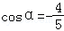，α是第三象限的角，则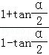=（ ）
A． B． C．2 D．﹣2
10．（5分）设三棱柱的侧棱垂直于底面，所有棱长都为a，顶点都在一个球面上，则该球的表面积为（ ）
A．πa² B．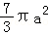 C．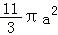 D．5πa²
11．（5分）已知函数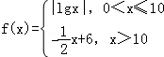，若a，b，c互不相等，且f（a）=f（b）=f（c），则abc的取值范围是（ ）
A．（1，10） B．（5，6） C．（10，12） D．（20，24）
12．（5分）已知双曲线E的中心为原点，P（3，0）是E的焦点，过P的直线l与E相交于A，B两点，且AB的中点为N（﹣12，﹣15），则E的方程式为（ ）
A．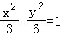 B．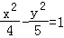 C．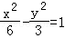 D．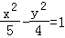

二、填空题（共4小题，每小题5分，满分20分）
13．（5分）设y=f（x）为区间[0，1]上的连续函数，且恒有0≤f（x）≤1，可以用随机模拟方法近似计算积分，先产生两组（每组N个）区间[0，1]上的均匀随机数x₁，x₂，…x_{N}和y₁，y₂，…y_{N}，由此得到N个点（x_{i}，y_{i}）（i=1，2，…，N），再数出其中满足y_{i}≤f（x_{i}）（i=1，2，…，N）的点数N₁，那么由随机模拟方案可得积分的近似值为 ．
14．（5分）正视图为一个三角形的几何体可以是 （写出三种）
15．（5分）过点A（4，1）的圆C与直线x﹣y=1相切于点B（2，1），则圆C的方程为 ．
16．（5分）在△ABC中，D为边BC上一点，BD=DC，∠ADB=120°，AD=2，若△ADC的面积为，则∠BAC= ．

三、解答题（共8小题，满分90分）
17．（12分）设数列满足a₁=2，a_{n+1}﹣a_{n}=3•2^{2n﹣1}
（1）求数列{a_{n}}的通项公式；
（2）令b_{n}=na_{n}，求数列{b_{n}}的前n项和S_{n}．

18．（12分）如图，已知四棱锥P﹣ABCD的底面为等腰梯形，AB∥CD，AC⊥BD，垂足为H，PH是四棱锥的高，E为AD中点
（Ⅰ）证明：PE⊥BC
（Ⅱ）若∠APB=∠ADB=60°，求直线PA与平面PEH所成角的正弦值．
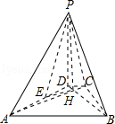

19．（12分）为调查某地区老年人是否需要志愿者提供帮助，用简单随机抽样方法从该地区调查了500位老年人，结果如表：
性别  是否需要志愿者 | 男 | 女
需要 | 40 | 30
不需要 | 160 | 270
（1）估计该地区老年人中，需要志愿者提供帮助的比例；
（2）能否有99%的把握认为该地区的老年人是否需要志愿者提供帮助与性别有关？
（3）根据（2）的结论，能否提出更好的调查方法来估计该地区的老年人中需要志愿者提供帮助的老年人比例？说明理由．
P（K²≥k） | 0.050 | 0.010 | 0.001
 | 3.841 | 6.635 | 10.828
附：K²=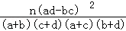．

20．（12分）设F₁，F₂分别是椭圆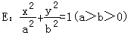的左、右焦点，过F₁斜率为1的直线ℓ与E相交于A，B两点，且|AF₂|，|AB|，|BF₂|成等差数列．
（1）求E的离心率；
（2）设点P（0，﹣1）满足|PA|=|PB|，求E的方程．

21．（12分）设函数f（x）=e^{x}﹣1﹣x﹣ax²．
（1）若a=0，求f（x）的单调区间；
（2）若当x≥0时f（x）≥0，求a的取值范围．

22．（10分）如图：已知圆上的弧，过C点的圆的切线与BA的延长线交于E点，证明：
（Ⅰ）∠ACE=∠BCD．
（Ⅱ）BC²=BE•CD．
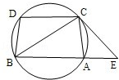

23．（10分）已知直线C₁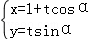（t为参数），C₂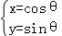（θ为参数），
（Ⅰ）当α=时，求C₁与C₂的交点坐标；
（Ⅱ）过坐标原点O做C₁的垂线，垂足为A，P为OA中点，当α变化时，求P点的轨迹的参数方程，并指出它是什么曲线．

24．（10分）设函数f（x）=|2x﹣4|+1．
（Ⅰ）画出函数y=f（x）的图象：
（Ⅱ）若不等式f（x）≤ax的解集非空，求a的取值范围．

